Scenariusz zajęć z biologii – klasa 7. /07.02.2020/

TEMAT: Mechanizm wymiany gazowej.

Cel główny : Wyjaśnienie mechanizmu wentylacji płuc oraz wymiany gazowej.
Cele lekcji:
Uczeń potrafi:
• omówić mechanizm wdechu i wydechu,
• porównać skład powietrza wdychanego i wydychanego,
• przeprowadzić doświadczenie obrazujące mechanizm ruchów oddechowych,
• omówić przebieg procesu wymiany gazowej oraz zależności układu oddechowego z układem krążenia człowieka.
Metody pracy: - analiza budowy „układu oddechowego człowieka”, obserwacja filmu, doświadczenie, praca w grupach, pogadanka.
Wykaz pomocy dydaktycznych: - podręcznik „Nowa Era”,
- plansza edukacyjna „Układ oddechowy człowieka”,
- miarka krawiecka,
- komputer, monitor interaktywny,
- karty pracy.
Czas trwania lekcji: 45 min.
Przebieg lekcji:
- Przypomnienie wiadomości dotyczących budowy układu oddechowego człowieka z wykorzystaniem planszy edukacyjnej.
- Szczegółowe omówienie procesu wymiany gazowej człowieka.
- Zwrócenie uwagi na rolę krwi w procesie wymiany gazowej z wykorzystaniem grafiki zamieszczonej w Internecie:
https://www.google.pl/search?q=wymiana+gazowa+cz%C5%82owieka&source=lnms&tbm=isch&sa=X&ved=0ahUKEwi99Mzz3a_aAhVDchQKHZ4nDKEQ_AUICigB#imgrc=Ra5Q7P1kbv2H2M
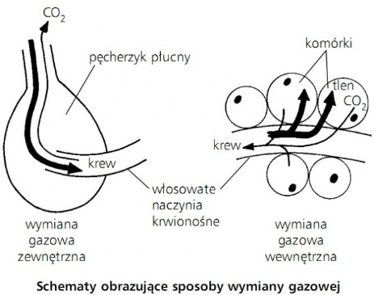

- Omówienie roli mięśni międzyżebrowych oraz przepony w procesie oddychania.
- Wykonanie ćwiczenia obrazującego zmiany obwodu klatki piersiowej w trakcie oddychania, uzupełnianie kart pracy. (praca w dwóch grupach)
1.Nabierz głęboko powietrze do płuc i zmierz obwód klatki piersiowej.
2.Powtórz pomiar po wypuszczeniu z płuc całego powietrza.
3.Porównaj i wytłumacz uzyskane wyniki.
4.Porównaj swoje wyniki z wynikami trzech kolegów.
5.Dlaczego otrzymane wartości są inne u różnych osób?
Osoba  badana | Obwód klatki piersiowej  przy wdechu | Obwód klatki piersiowej  przy wydechu | Różnica długości  obwodów
1……………………

2…………………...

3…………………...

- Uczniowie wspólnie z nauczycielem analizują wyniki ćwiczeń. Formułują wnioski, które zapisują w zeszycie.
- Zastanów się i odpowiedz:
- -czy czynności związane z oddychaniem zachodzą z udziałem naszej woli, czy bez niej?
- -jak kontrolowane są te czynności?
- Podsumowanie lekcji – projekcja filmu z wykorzystaniem filmu ze strony you tube.
https://www.youtube.com/watch?v=6pf5f1WJTxE

Praca domowa – wykonanie zadań z zeszytu ćwiczeń – strona 68 – 69.
Dla chętnych – powtórzenie materiału z dzisiejszej lekcji z wykorzystaniem multimediów – lekcja on – line na platformie e-podręczniki.
LINK: https://epodreczniki.pl/a/jak-oddychamy/D1GHkgSmK

Opracowała: Katarzyna Szypcio

